Tarea Agregadores de noticias RSS

Abraham Quintana Micó

Índice

Ejercicio 1: Agregadores Online …………………………………………………....Pág 3, 4, 5, 6

Ejercicio 2: Aplicaciones de escritorio…………………………………………………..Pág 7, 8

Ejercicio 3: Complementos de navegador………………………………………………….Pág 9

Ejercicio 4: Preguntas……………………………………………………………………..Pág 10

Agregadores Online

Suscribirme a varios canales
En primer lugar busco en Google cuales son los mejores agregadores de noticias Online y del listado de 5 agregadores que me ofrece, elijo el que me resulta mas familiar por haberlo visto antes en diferentes dispositivos: Flipboard

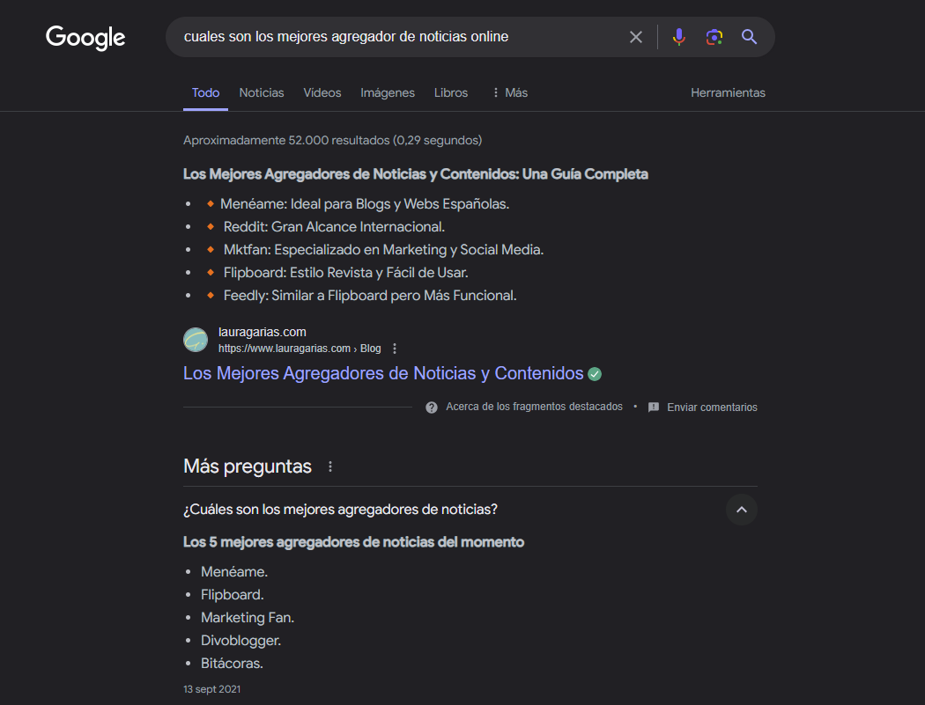

Así que me voy a su web y comienzo con el proceso de creación de la cuenta de usuario.



1º Click en el botón “Empezar” y acepto las cookies para que me deje continuar con el proceso, luego hago click en el botón “Regístrate” que aparece en el centro de la página.

Me doy de alta usando la autenticación cruzada Oauth2 con Google, para que el proceso sea más rápido. Tras lo cual voy a buscar (clicando en la lupa de la barra superior) 3 canales para suscribirme:
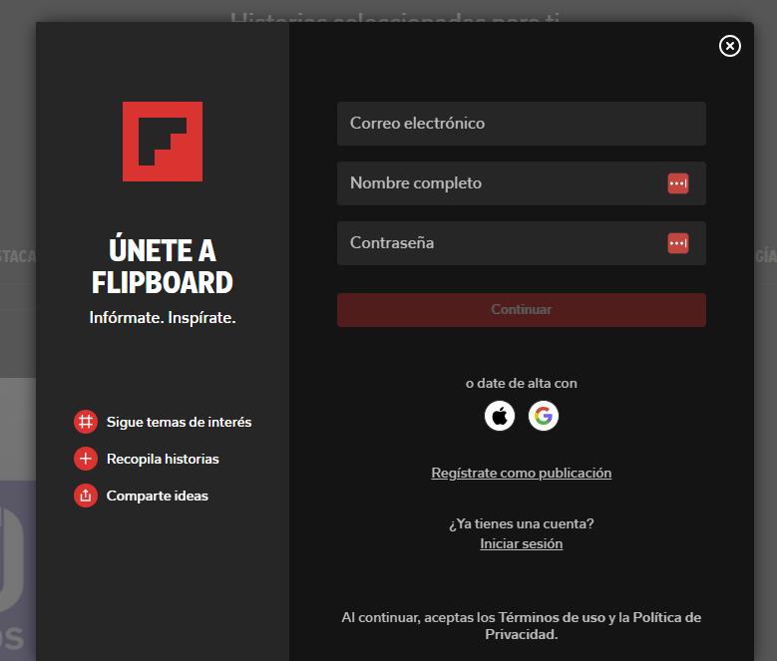

En primer lugar voy a seleccionar la selección de los editores. En la parte de abajo del canal aparece el botón “seguir”, tras pulsarlo ya estoy suscrito al canal.


Hago lo mismo con otros 2 canales: Tecnología y Ciencia






Explorar las diferentes opciones de la aplicación:

Flipboard me permite crear mi propia Revista para agregar distintas noticias a la misma.
Para ello hay que pulsar el botón “Crea un Flip” de la esquina superior derecha de la web.
Luego clicamos en “nueva revista”, le damos un nombre y una descripción y si queremos la marcamos como privada en la casilla que nos ofrece el diálogo
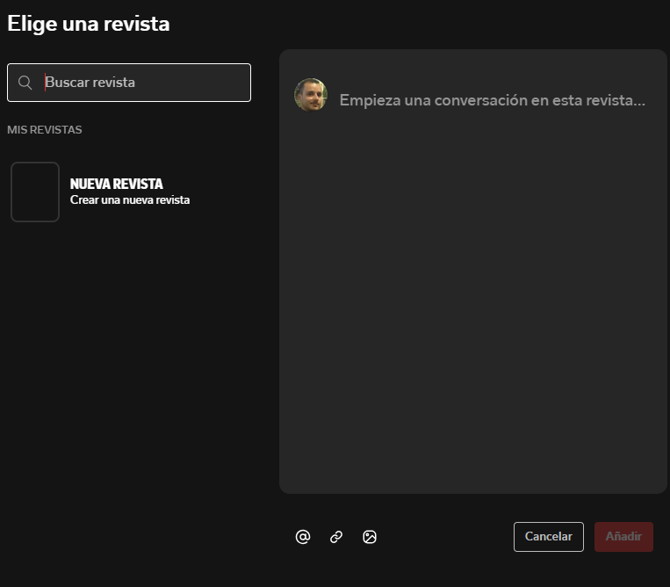
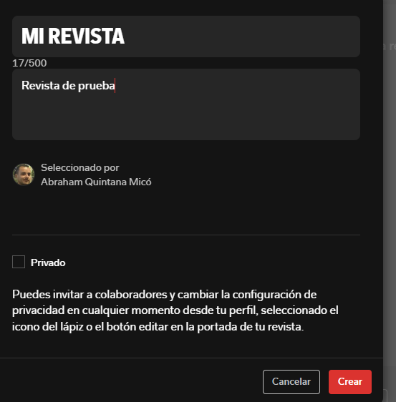


Podemos añadir noticias a la revista pulsando en el botón “+” de la noticia que queramos añadir.

Y en el cuadro de diálogo de la revista, podemos añadir comentarios y simplemente añadir la noticia a la revista que hemos creado pulsando el botón “Añadir”.
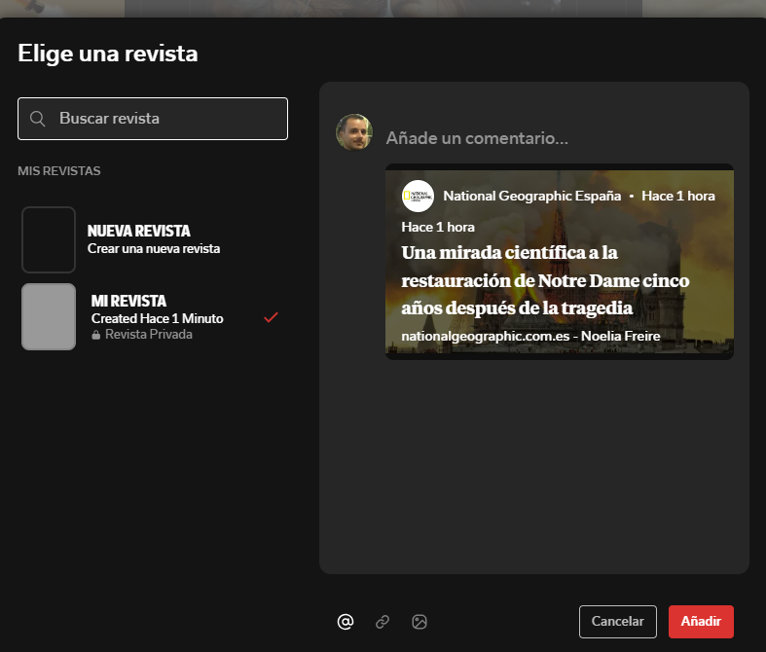


En el botón con 4 cuadrados que se encuentra junto al anterior botón “Crea un flip”.

Podemos ver las categorías a las que nos hemos suscrito, las Revistas que hemos creado, o cualquier otra noticia o video que hayamos guardado



Otra opción interesante es compartir cualquier noticia que queramos por redes sociales o enviando el link de la noticia directamente. Para ello hay que pulsar en el botón que tiene una flecha hacia arriba en cada una de las noticias, revistas o canales.




Aplicaciones de escritorio

Igual que en el ejercicio anterior, he buscado agregadores de noticias de escritorio pero esta vez en la tienda de aplicaciones de Microsoft y, entre los resultados, he decidido quedarme con RssNews.
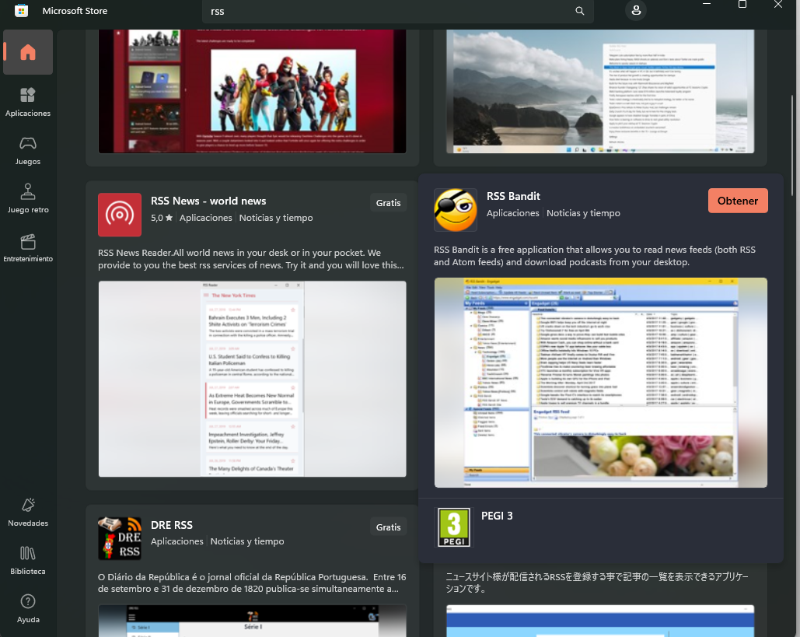

Al poner el ratón encima, aparece el botón “Obtener”, lo pulsamos y la instalación se inicia automáticamente tras terminar la descarga sin necesidad de mas intervención, cuando termina nos muestra el botón “abrir” cuando ha terminado:

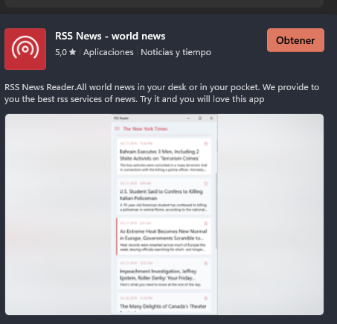
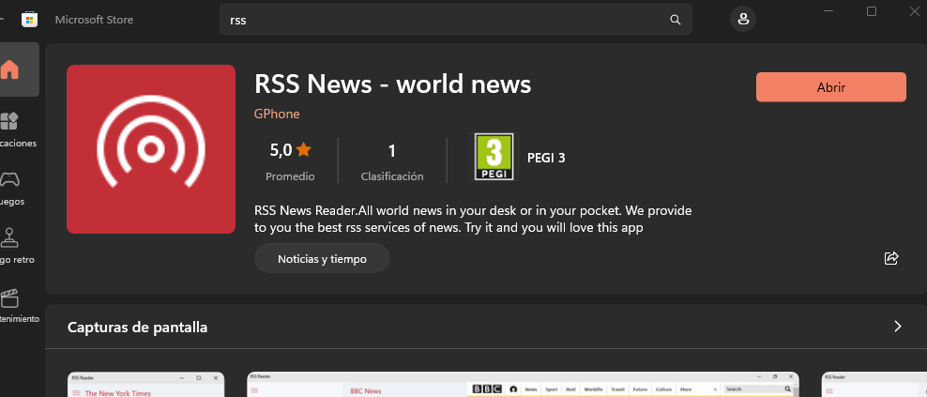

Esta aplicación se enlaza directamente con tu cuenta de microsoft que hayas usado desde la Microsoft store. Por lo que no requiere de registro.

Para Agregar alcún canal es tan fácil como hacer click en donde pone “+ Add feed” en la esquina inferor de la ventana de la app.

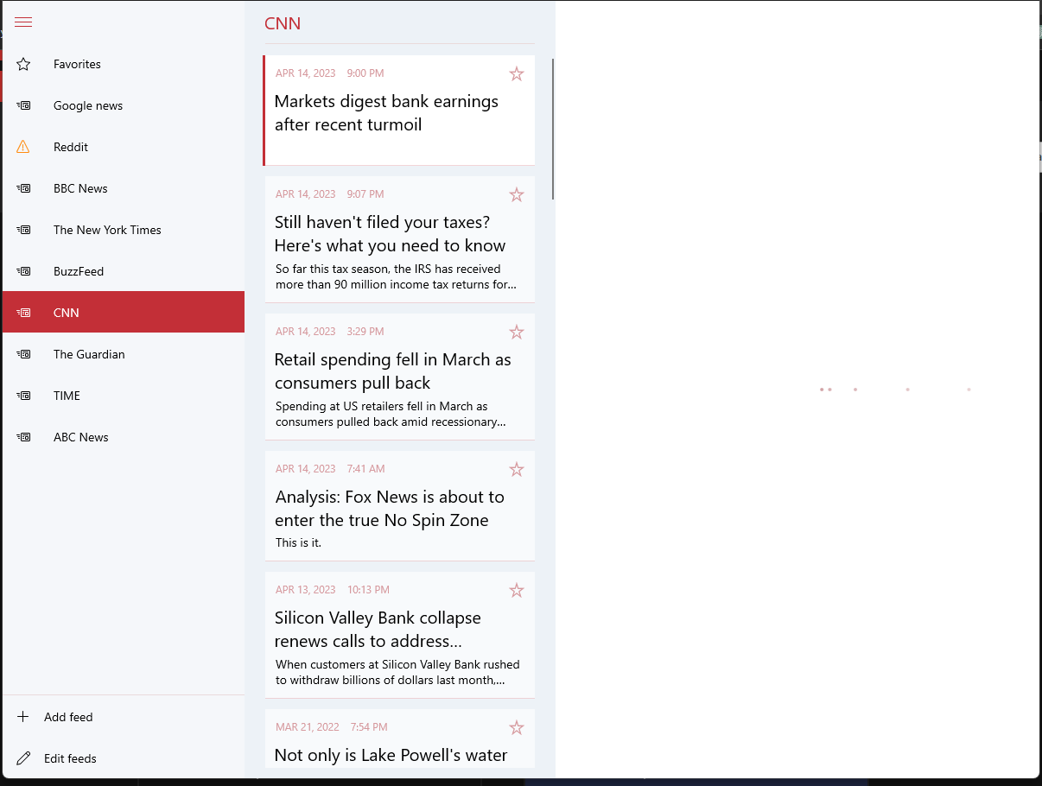

Ahí podemos pegar la url del canal y ponerle el nombre que queramos para identificarla:
Del menú que me ofrece, voy a suscribirme a la revista Time pulsando en el botón “Subscribe” que aparece en la esquina al acceder a su canal:


Como opciones interesantes, puedes añadir el link directamente al canal Rss que nos interesa agregar. Como se ve en la imagen anterior, podemos pulsar el botón “+ Add feed” y en el diálogo que aparece introduciremos el link en el campo “Rss feed URL” Tras eso le damos al botón “Save” y automáticamente aparecen todas las novedades del canal.

Complementos de navegador

En primer lugar buscaré en google “Extensión Rss” y el primer resultado es su propia extensión de RSS que se llama “Extensión Suscripción a RSS”, y añadirlo es tan facil como acceder al link que nos ofrece y pulsar el botón “Añadir a Chrome”

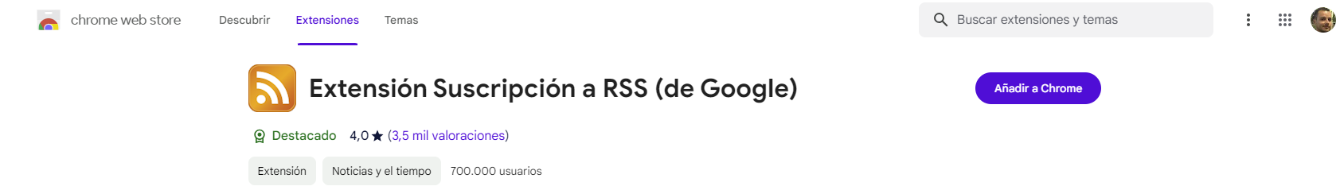
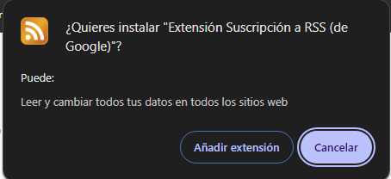
En el diálogo que se nos muestra, pulsamos “Añadir Extensíon” y listo

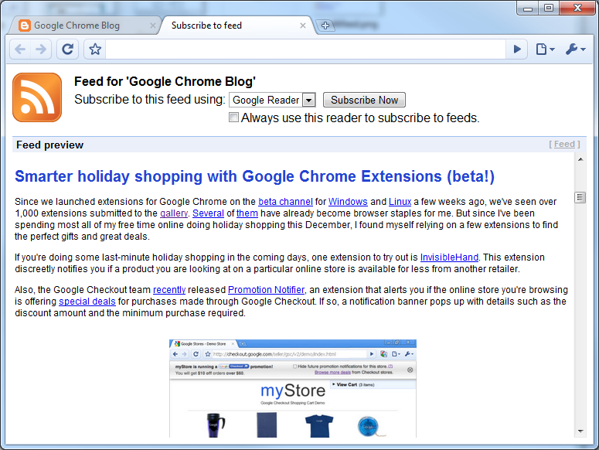
He buscado aluna página de RSS y al detectar que es un RSS se muestra en la parte de arriba de la página la opción para suscribirse y un desplegable para seleccionar el lector que queremos utilizar.

Con seleccionar nuestro lector deseado y pulsar en “Subscribe now”, ya estaremos suscritos al canal.

Preguntas
- ¿Qué ventajas e inconvenientes ves a cada tipo de agregador?
Web:
-Ventajas: Es sencillo, no ocupa espacio en el disco duro, se puede acceder desde cualquier navegador.
-Inconvenientes: Hay que recordar el nombre del agregador y tus credenciales (salvo que almacenes tus credenciales) para poder acceder e iniciar sesión.

App de escritorio:
-Ventajas: Muestra notificaciones cuando hay novedades, te ahorras iniciar sesión en cada acceso, ocupan poco espacio en disco, aunque sigue siendo mas que el Web.
-Inconvenientes: Si cambias de PC o deseas ver las noticias desde otro sitio que no sea tu pc, tienes que realizar la instalación , y para ello además de el tiempo que lleva, hay que tener permisos en el pc.

Extensión del navegador:
-Ventajas: Si tienes tu cuenta de Google sincronizada (incluyendo extensiones) se instala automáticamente en todos los dispositivos que usen Chrome. Es mas intuitivo a la hora de suscribirte, ya que detecta el RSS automáticamente y no hay ni que copiar el link.
-Inconvenientes: Si usas otro navegador, no podrás acceder a tu cuenta. Además debes abrir el navegador para que te muestre las notificaciones de novedades.
- ¿Qué tipo de agregador te parece más práctico?
Para mi el más cómodo y fácil de utilizar es un agregador web, además no requiere de instalación ni está ligado a tu equipo, por lo que simplemente accediendo a tu cuenta desde cualquier navegador, puedes estar al día de todas las noticias que te interesen.

